Interface de usuário <Gerenciamento de descontos CPF/CNPJ>

Leiaute sugerido
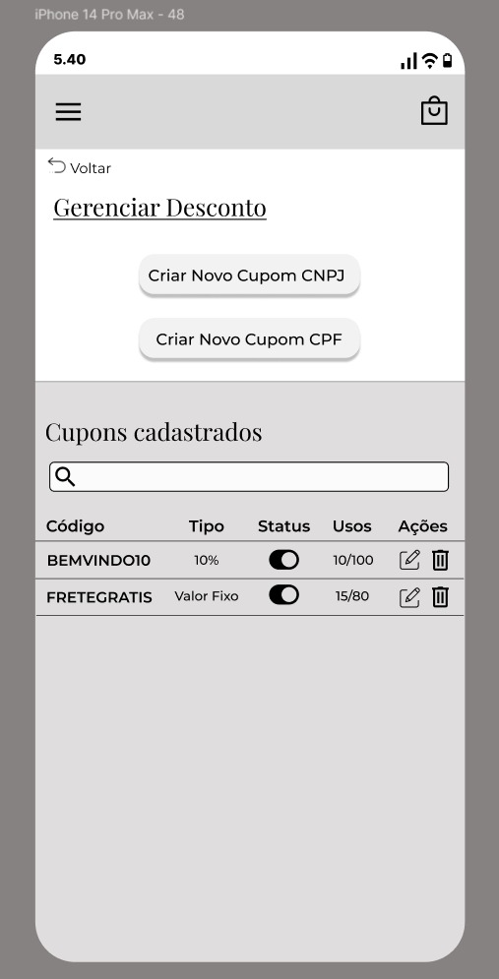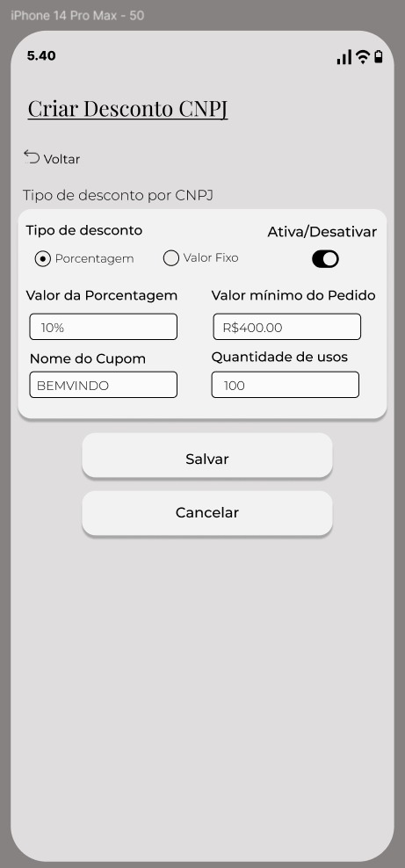

Relacionamentos com outras interfaces

Campos
Número | Nome | Descrição | Valores válidos | Formato | Tipo | Restrições
 | Campo de Busca | Filtro de pesquisa de descontos |  |  | Campo de Entrada
 | Código | Nome do desconto exibido. |  |  | Campo Exibido
 | Tipo | Tipo do desconto exibido. |  |  | Grid de opções
 | Status | Status do desconto exibido. |  |  | Preenchido
 | Usos | Usos restantes do desconto exibido. |  | ## / ##  (Número) | Campo Exibido
 | Campo Valor da Porcentagem / Fixo | Valor percentual ou fixo do desconto a ser aplicado (ex: 10 para 10%).Apenas |  | ##%, R$###,## | Campo de Entrada | Tipo de valor depende do campo ‘Tipo’.
 | Campo "Valor mínimo do Pedido | Define o valor mínimo que o pedido deve ter para que o cupom seja aplicável. |  | R$ ###,## | Campo de Entrada
 | Campo "Nome do Cupom" | Coleta o código que o cliente usará para ativar o desconto (ex: 'BEMVINDO'). |  | Texto | Campo de Entrada | Deve ser um código único.
 | Campo "Quantidade de usos" | Define o número máximo de vezes que este cupom pode ser utilizado no total. |  | Número Inteiro | Campo de Entrada

Comandos
Número | Nome | Ação | Restrições
 | Voltar | Retorna à tela anterior ao gerenciador de descontos.
 | Carrinho | Navega para a tela do carrinho de compras.
 | Criar Novo Cupom CNPJ | Navega para a tela de criação de um novo cupom para CNPJ.
 | Criar Novo Cupom CPF | Navega para a tela de criação de um novo cupom para CPF.
 | Chave de Status | Altera e salva o status do cupom (Ativo/Inativo) na lista.
 | Editar | Abre a tela de edição do cupom da respectiva linha, com os campos pré-preenchidos.
 | Excluir | Inicia o fluxo para apagar o cupom da respectiva linha. Deve solicitar confirmação.
 | Voltar (Criar Desconto) | Descarta as alterações não salvas e retorna à tela "Gerenciar Desconto".
 | Porcentagem | Define o tipo de desconto como "Porcentagem", ajustando os campos visíveis no formulário. | Apenas um tipo de desconto pode ser selecionado.
 | Valor Fixo | Define o tipo de desconto como "Valor Fixo", ajustando os campos visíveis no formulário. | Apenas um tipo de desconto pode ser selecionado
11 | Ativa/Desativar | Define o status inicial do cupom que está sendo criado.
12 | Salvar | Valida os dados do formulário e, se corretos, cria o cupom no sistema. | Fica desabilitado até o preenchimento dos campos obrigatórios.
13 | Cancelar | Descarta os dados preenchidos e retorna à tela "Gerenciar Desconto".

